臺北市111年元宇宙教育VR教材徵選計畫

- 依據：臺北市政府教育局111年度元宇宙教育總體計畫。
- 目的
- 深耕元宇宙教育多元化教學方式，鼓勵教師研發相關教育教材。
- 進行元宇宙教育跨領域統整課程的實踐，增進師生對元宇宙的興趣與正確觀念。
- 徵選優良教學應用軟體研發計畫並進行成果分享，精進教師元宇宙教育之專業知能，落實元宇宙教育的實踐智慧與行動力。
- 經由公私協力開發實際可用的元宇宙教育教材，透過多樣化的學習素材、可互動的應用程式，增進學生的學習興趣及自主性。
- 辦理單位
- 主辦單位：臺北市政府教育局（以下簡稱本局）。
- 承辦單位：臺北市立明德國民中學、臺北市立新興國民中學、臺北市中山區長安國民小學。
- 參與對象
本市所屬公私立高級中等以下各級學校現職教師組隊報名(每隊2至3人)，依教師所屬學層分為國小組、國中職及高中組，得跨校組隊，每位教師限報名一隊，不得重複跨隊報名。
- 實施方式

- 第一階段(書面審查)
- 繳交日期：自111年5月13日起111年5月24日（星期二）前(逾時恕不受理)，完成線上表單填寫並繳交檔案，網址為：https://forms.gle/eLeTFZgjKZUsHovB6；網址QR CODE如左圖。
- 繳交資料：大小不得超過100MB，必須含附件1.研發計畫書、附件2.成果報告智慧財產權切結書及附件3.VR腳本，每一檔案命名為:編號_學校_教材名_檔名(依照內容命名)例如:3_新興國中_科技新生活_VR腳本.pdf，請將前揭檔案壓縮為zip檔再上傳（zip檔名為 校名_教材名稱）。
- 錄取公告：第一階段每學層錄取六組，於111年5月26日(星期四)召開書面審查會議後，於111年5月27日於酷課雲「元宇宙教育專區」公告審查入選名單，網址爲https://sites.google.com/view/metaverse-tpe/%E9%A6%96%E9%A0%81，並發文予錄取各校以安排公假派代參與第二階段審查。
- 第二階段(口頭報告)

- 繳交日期：通過第一階段審查的入選者，於111年5月27(星期五)日起至111年6月6日(星期一)止(逾時恕不受理)，完成第二階段線上表單填寫並繳交檔案，網址為：https://forms.gle/ZuNqHEErgddkQXET6；網址QR CODE如上圖。
- 繳交資料：口頭報告檔案(PPT或PDF檔案)，檔案大小上限爲100MB，簡報第1頁請標示參選者作者群姓名、團隊、學校名稱及教材主題名稱。
- 口頭報告時間：111年6月9日(星期四)、6月10日（星期五）
- 口頭報告安排：簡報次序依承辦學校安排，團隊簡報10分鐘，委員提問及團隊答詢15分鐘。當日不使用原上傳簡報檔案者，請於簡報時限內自行抽換操作，抽換等動作均算在團隊簡報時間內。
- 錄取公告： 111年6月10日(星期五)公告，依評選項目及佔比，經評選委員共識擇優選拔各組別特優、優等、甲等及佳作得獎者。
- 聯絡人：
臺北市立明德國民中學葛允文組長，電話：02- 28232539分機305。
- 評審方式及標準
- 評選委員：遴聘國內元宇宙教育相關領域專家學者、相關領域優秀教師及社會公正人士等若干名進行書面評審；評選委員迴避之義務依相關規定辦理。
- 評審向度：本活動旨在徵選優良元宇宙教育教材，故不全以計畫資料量多寡為評審依據；主要以符應元宇宙教育理念及教學設計原理為依歸。
- 評選規準
- 第一階段(書面審查)
評分項目 | 佔比
計畫內容完整且具體 | 50%
教學應用構想之可行性 | 50%
- 第二階段(口頭報告審查)
評分項目 | 佔比
開發教材於教學應用之創新程度 | 50%
開發教材對提升教與學之實用性 | 50%

- 評選獎勵
- 經評審優良之研發計畫，分高中（職）、國中、國小組依下列說明給予禮券、獎狀乙幀及敘獎：
- 特優1件：得獎團隊可獲獎金10,000元及獎狀乙幀，獲獎教師由本局核予小功一次。
- 優等1件：得獎團隊可獲獎金8,000元及獎狀乙幀，獲獎教師由本局核予嘉獎二次。
- 甲等1件：得獎團隊可獲獎金6,000元及獎狀乙幀，獲獎教師由本局核予嘉獎一次。
- 佳作3件：得獎團隊可獲獎金2,000元及獎狀乙幀，獲獎教師由本局核予嘉獎一次。
- 各階段錄取名額或獎項得不足額錄取，主辦單位亦得依參加作品件數與適配性等情形，調整獎項與獲獎名額。
- 獲獎團隊需於本市111年度元宇宙教育成果發表會進行分享，並提供相關資料及檔案，發表會日期及時間由本局另行公告。
- 特優團隊成員應於111年度6月至11月搭配元宇宙專業講師共同備課或諮詢輔導(合計5次工作會議，1次成果發表會，參與者核予公假及課務自理)，並與協力廠商進行軟體開發工作。
- 作品著作權說明
- 入選作品之著作權歸本局所有，主辦及承辦單位擁有複製、公布、發行與使用之權利，並得視需要得請參賽者無償配合修改，不再個別通知，亦不支付任何稿費。
- 研發計畫書恕不退還，請自留底稿。
- 研發計畫書內容以自行開發製作為主。若經人檢舉或告發涉及侵害著作權或專利權，經有關機關處罰確定者，將取消其得獎資格並追回原發放獎金。徵件計畫書若涉及違法，由參賽團隊成員負責。
- 預期成效
- 蒐集優良元宇宙教育軟體研發計畫，作為推廣元宇宙教育之參考。
- 本市教師經由比賽累積發展研發元宇宙教育教材經驗，提升元宇宙教育專業知能。
- 公私協力完成元宇宙教育應用軟體開發，提升師生元宇宙教育學習體驗。
- 參與本計畫工作得力、有功之教師及主管，得從優敘獎以資鼓勵。
- 本計畫經陳本局核定後發布實施，修正時亦同。
附件一
臺北市111年元宇宙教育「VR教材評選及開發」計畫
【研發計畫書】
★請以A4直式橫書，標楷體，12級字繕打 收件編號： (由收件單位填寫)
學校名稱 |  |  |  |  |  | 學層 | □國小 □國中 □高中職
團隊成員  （至多3名） | 任職學校 | 職稱 |  | 姓名 |  | 任教科目 | 元宇宙培訓
團隊成員  （至多3名） |  |  |  |  |  |  | □取得元宇宙教師認證  □曾參與元宇宙教材研發工作坊
團隊成員  （至多3名） |  |  |  |  |  |  | □取得元宇宙教師認證  □曾參與元宇宙教材研發工作坊
團隊成員  （至多3名） |  |  |  |  |  |  | □取得元宇宙教師認證  □曾參與元宇宙教材研發工作坊
主要連絡人
姓名
聯絡方式 | (O) |  |  | 行動電話
聯絡方式 | E-mail:
教材名稱
教材所屬學科 | □國文 □英文 □數學 □自然（ ） □社會（ ）  □綜合（ ） □跨領域（ ）  □其他（ ） □議題( )
適用對象年級
課綱對應  學習目標 | 請依照12年國教課程綱要標準填寫
互動形式 | □單機操作  □多人連線  □其他/說明______________________________________
遊戲類型
(選填)
設計理念
及內容概述
應用特色與效益
填寫附表 | □已填寫切結書  □已填寫「VR腳本」（含表1-1、1-2、2-1、2-2、2-3非必要、3-1、3-2）
核章 | 教務處 |  |  |  | 校長

附件二
臺北市111年元宇宙教育「VR教材評選及開發」計畫
成果報告智慧財產權切結書
參 賽 學 校
教 材 名 稱
本團隊參加「臺北市111年度高級中等以下學校「元宇宙教育應用軟體」，參與選拔之作品保證未涉及抄襲，未曾於相關競賽發表或投稿，若有上述情事，得由主辦單位取消參賽及得獎資格，並收回所頒獎金、獎狀，本團隊無任何異議，並放棄先訴抗辯權。
入選作品之著作權歸本局所有，主辦及承辦單位擁有複製、公布、發行與使用之權利，並得視需要得請參賽者無償配合修改，不再個別通知，亦不支付任何稿費。

此致
臺北市政府教育局

全體參賽團隊簽章
團隊教師簽名：
身分證字號：
出生年月日：

團隊教師簽名：
身分證字號：
出生年月日：

團隊教師簽名：
身分證字號：
出生年月日：

中華民國111年 月 日
備 註 | 1.請以正楷文字填寫資料於表格空白處。  2.參賽團員皆需簽名。  3.參賽作品不予退件。

附件三、VR腳本
1-1 課程分析表（請控制在一頁以內）
參賽學校 |  | 教材名稱
優勢 |  |  | 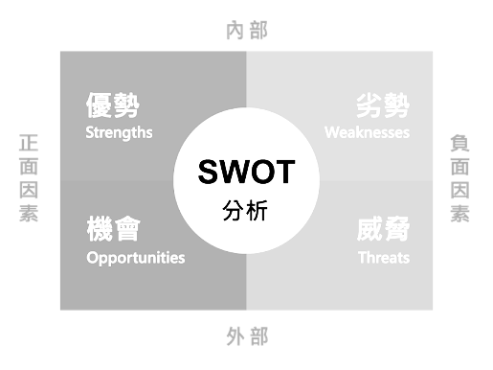  劣勢
機會 |  |  | 威脅

1-2知識點列表（請控制在一頁以內，建議最多為三個知識點）
參賽學校 |  | 教材名稱
主題名稱
知識點1
知識點2
知識點3

2-1 RPG任務腳本（請控制在一頁以內）
參賽學校 |  |  |  | 教材名稱
科目 |  |  | 單元 |  |  | 適合學層 | □國小 □國中  □高中（職）
1.在 ________，把 __________，會 ______________，得到 ________________
2.
3．
4．

2-2學習軟體架構（請控制在一頁以內，分支及欄位可依需求自行增減）
參賽學校 |  | 教材名稱
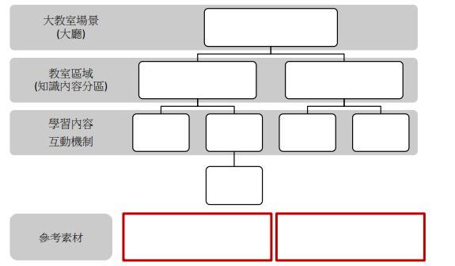

2-2學習軟體架構（非必要，請控制在一頁以內）
參賽學校 |  | 教材名稱
呈現建議：以體驗空間俯視角度，說明各區塊間任務順序、關聯性。

3-1 互動機制流程圖（一頁以內）
參賽學校 |  | 教材名稱
呈現建議：知識點VR呈現的方式，請以圖片、影片（提供連結）、文字說明示意：

3-2 互動機制流程圖（一頁以內，流程欄位及關聯性可依需求自行調整）
參賽學校 |  | 教材名稱


